有些内容二次元浓度比较高，有些电影和游戏可能知道的人有限，所以分组的时候要注意一下。图片可以作为参考，**我有个想法是在一开始就问一个问题，“你看过以下那些机器人相关的番剧、电影、电视剧、新闻”，然后后面就问对应他看过的东西的问题（其实很多问题形式都是差不多的，无非是是否会出现。。。）然后最后分析的时候把共性的问题一起分析；**

1. 《钢架铁拳》是一部2011年于内地上映，围绕未来世界的机器人拳击比赛展开的，讲述了一个饱含动作、梦想与亲情的励志故事。你认为在20年后，机器人拳击比赛是否会成为一种新的流行竞技形式？

是；否（钢架铁拳）

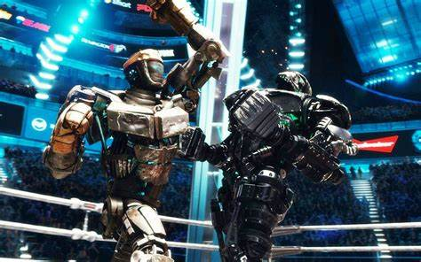

1. 相比于机器人拳击比赛，你认为在20年后以下其他那些机器人娱乐形式可能会流行（多选）：

单生狗聊天机器人（her）

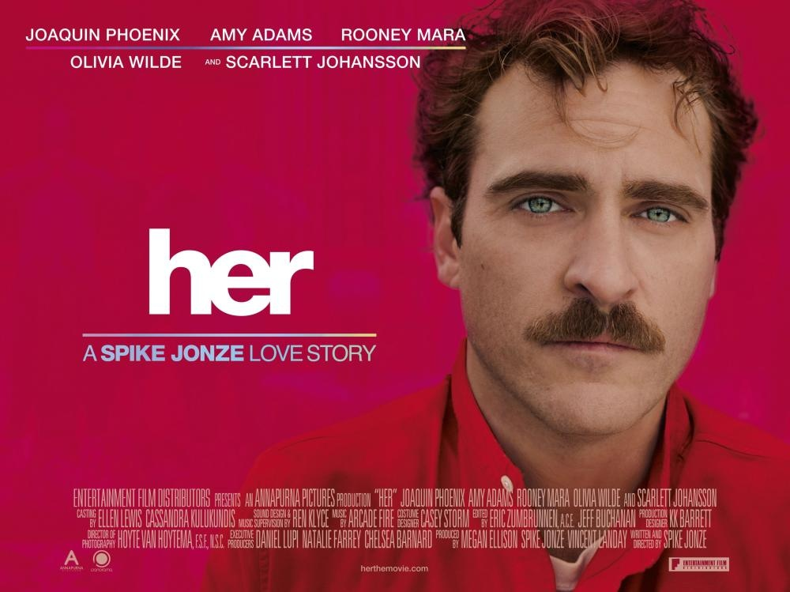

舞台表演机器人（miku）

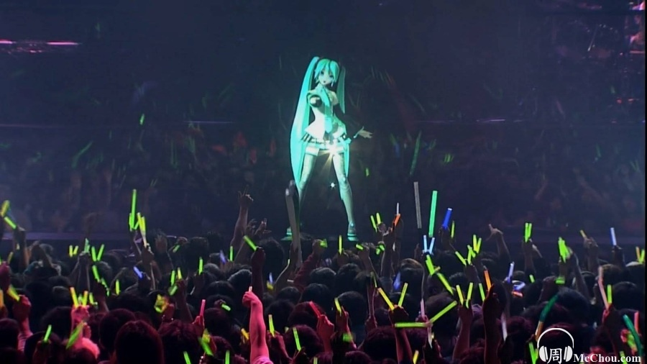

访人机器人主题娱乐公园（这个图是westworld，一部美剧）

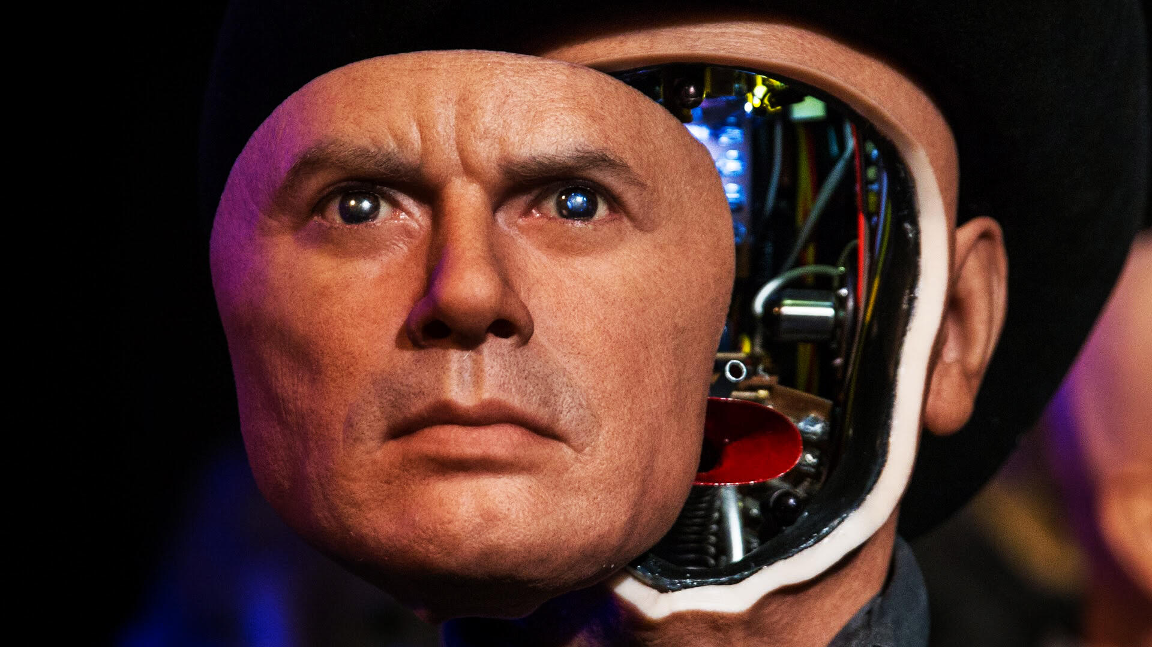

机器人写作音乐（Carol and Tuesday番剧配角)

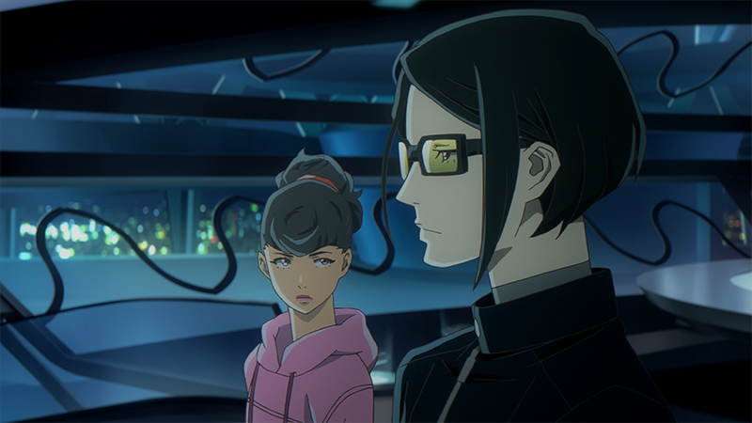

机器人绘画（底特律变人游戏）

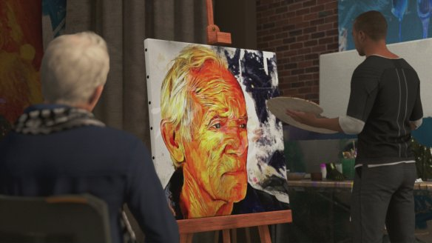

性爱机器人（底特律变人游戏）

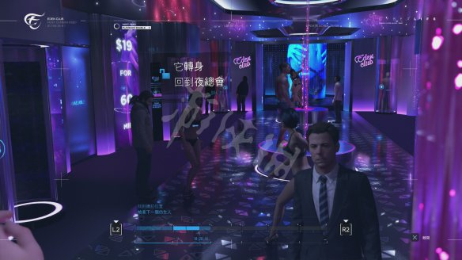

1. 你认为以下那些事项是未来娱乐机器人发展可能引发的社会问题：（2项多选）

相关行业失业率增加，穷者愈穷，富者愈富

产生伦理道德问题，尤其仿人机器人的发展

机器人发展水平有限，工业化成本太高

机器人可能产生自己的智能，甚至有可能危害人类

机器人与人类关系密切导致人与人关系疏远

......

1. R2是出现于电影星球大战系列中的一个虚构机器人角色，他那小巧的身体塞满了装有各种工具的附加臂，是绝地武士们最好的伙伴。你愿意在未来拥有类似的机器人助手或者宠物吗？

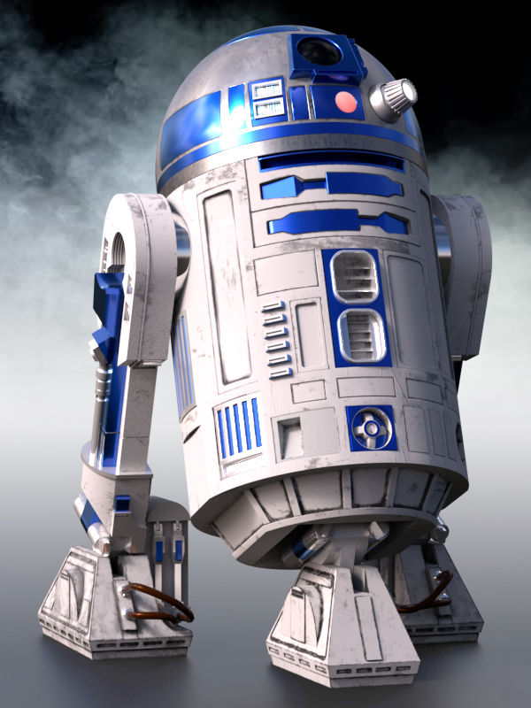

或者是下面这种桌面级的机械狗？

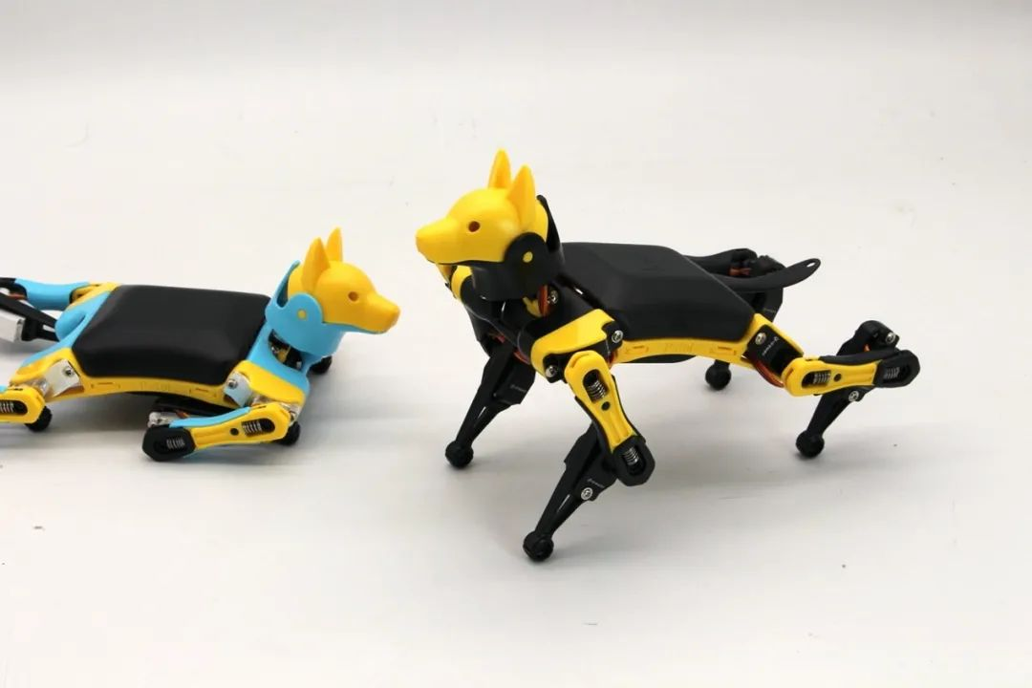

1. 20年后的技术力是否会有AI老婆？是否会被允许工业化或者是广泛使用？（银翼杀手2049）

